مهــــارات العلوم ( الصف الســــــادس )

( الفصل الدراسي الثاني )
إعداد المعلمة : سميه سليمان البديع المدرسة : 168 / ب

30- * تعداد الأدوات التي يستخدمها العلماء لدراسة الكون
الأدوات التي يستخدمها العلماء لدراسة الكون :
* المناظير الفلكية ( المنظار الفلكي الكاسر – المنظار الفلكي العاكس ) .
* الأقمار الاصطناعية .
* المسابير .

31- * تسمية الظواهر التي تنتج من دوران الأرض
1- دوران الأرض حول محورها ( نفسها ) يؤدي إلى حدوث ظاهرة الليل والنهار .
2- دوران الأرض حول الشمس يؤدي إلى حدوث ظاهرة الفصول الأربعة .

32- * ذكر سبب ظهور أطوار القمر
سبب ظهور أطوار القمر :
يدور القمر حول الأرض , وتدور الأرض حول الشمس , فيبدو القمر كأنه يغير من شكله ( أطوار القمر ) .
* شكل القمر لا يتغير , أما ما نراه فإنما هو الجزء المضاء من القمر , فالقمر لا يضيء بنفسه , وإنما يعكس أشعة الشمس الساقطة عليه ويكون نصف كرة القمر المواجه للشمس مضاءً , بينما يكون النصف الآخر مظلماً .
* لذلك نستنتج أن ظهور الأطوار المتعاقبة للقمر ينتج بسبب دوران القمر حول الأرض والتي تدور بدورها حول الشمس .

33- * عمل نموذج مبسط لظاهرة الخسوف والكسوف

يتم تنفيذ هذه المهارة عملياً من قبل الطالبات في منازلهن وإحضار النموذج جاهزاً للمدرسة .

34- تعداد مكونات النظام الشمسي
مكونات النظام الشمسي :
- النجم ( الشمس ) .
- الكواكب ( عطارد – الزهرة – الأرض – المريخ – المشتري – زحل – أورانوس – نبتون ) .
- الأقمار .

35- * المقارنة بين الكواكب الداخلية والكواكب الخارجية
الكـــــواكب الـــــداخلية | الكـــــواكب الخـــــارجية
* أقرب الكواكب إلى الشمس .  ( عطارد – الزهرة – الأرض – المريخ )  * متشابهة إلى حد كبير .  * متقاربة في الحجم .  * تركيب معظمها صخري .  * تدور في مدارات قريبة بعضها إلى بعض .  * قليل منها له أقمار .  * تدور ببطء حول محاورها .  * ليس لها حلقات .  * أكبر الكواكب هو كوكب الأرض . | * أبعد الكواكب عن الشمس .  ( المشتري – زحل – أورانوس – نبتون )  * أكبر من الكواكب الداخلية .  * متماثلة تقريباً في حجومها .  * تسمى الكواكب الغازية العملاقة لكل واحد منها لب فلزي وغلاف جوي .  * تدور في مدارات أكبر متباعداً بعضها عن بعض .  * لها أقمار عديدة .  * تدور بسرعة .  * لها حلقات .  * أكبر الكواكب هو كوكب المشتري .

36- * وصف بعض الخواص الأساسية للنجوم
خصائص النجوم :
* السطوع : تبدو بعض النجوم ساطعة أكثر من غيرها , ويقل سطوعها بالنسبة إلينا كلما ابتعدت عن الأرض .
مثل : نجم الشعرى يبدو لنا أكثر سطوعاً من نجم رجل الجبار لأنه أقرب إلينا من نجم رجل الجبار .
* اللون : لون النجم يدل على درجة حرارة سطحه ( الألوان الحمراء والبرتقالية تدل على النجوم الأقل حرارة – اللون الأصفر يدل على نجوم أسخن – اللون الأبيض المزرق يدل على النجوم الأكثر سخونة ) .
مثل : نجم رجل الجبار ذو اللون الأبيض المزرق أسخن كثيراً من نجم يد الجوزاء ذي اللون الأحمر .
* الحجم : الشمس نجم متوسط الحجم وهناك نجم أكبر حجماً مثل : النجوم فوق العملاقة الحمراء , وهناك نجوم الأصغر حجماً من الشمس مثل نجوم الأقزام البيضاء .

37- * المقارنة بين الجزيئات في جسم صلب وسائل وغاز

جزيئات الأجسام الصلبة | جزيئات السوائل | جزيئات الغازات
* الجزيئات متقاربة جداً وأكثر تراصاً .  * حركة دقائق المادة محدودة جداً , فهي تهتز في مكانها .  * يتغير شكلها وحجمها فقط عند تسخينها أو تحطيمها .  * تعد الحالة الأكثر كثافة للمادة . | * الجزيئات متباعدة بعضها عن بعض .  * تتحرك بحرية أكبر مما في المواد الصلبة وأقل مما في الغازات .  * لديها طاقة أكثر قليلاً من طاقة جزيئات المواد الصلبة .  * تزداد الكثافة عند التحول إلى الحالة الصلبة ( باستثناء الماء ) . | * الجزيئات أكثر تباعداً وأقل تماسكاً .  * جزيئاتها في حركة مستمرة وتنتشر في كل اتجاه .  * الجزيئات لديها طاقة أكثر من طاقة جزيئات السائل .  * الأقل كثافة .

38- حساب كثافة مادة ما باستخدام الصيغة الرياضية لقانون الكثافة
قاون الكثافة = الكتلة ÷ الحجم // يتم استخدام القانون لحساب كثافة أي مادة من خلال المعطيات لها .

39- تصنيف بعض المواد حسب خصائصها الفيزيائية بعرض مصورات أو عينات

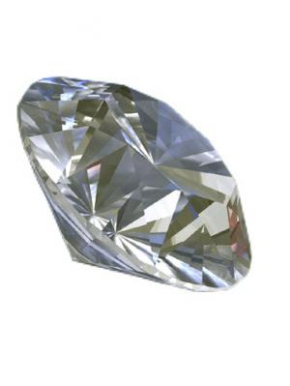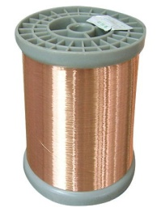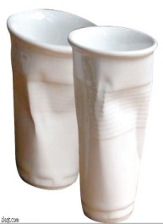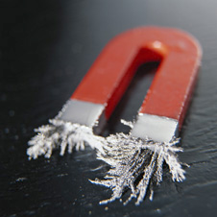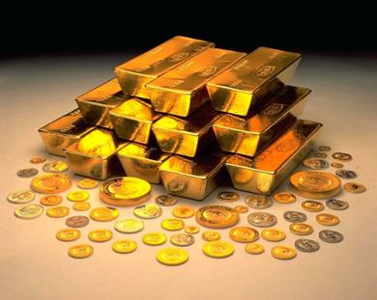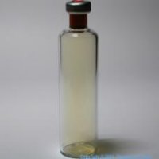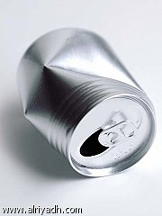

الألماس النحاس البلاستيك المغناطيس الذهب الكلور الألمونيوم
( القساوة ) ( الموصلية ) ( العازلية ) ( المغناطيسية ) ( الملمس واللمعان ) ( الرائحة ) ( الموصلية )

40- * تعداد أنواع المخاليط
أنواع المخاليط :
- مخاليط متجانسة
* المعلق : ( الصلصة )
* المستحلب : ( معجون الأسنان )
* الغروي : ( الدخان – الضباب )
- مخاليط غير متجانسة
* السلطة – المكسرات – الحليب الطازج – الغيوم والهواء

41- تكوين مخلوطا عملياً وفصل مكونات مخلوط آخر

يتم تنفيذ هذه المهارة عملياً من قبل الطالبات في معمل العلوم .
42- * تفسير حدوث التغير الكيميائي
حدوث التغير الكيميائي :
تتكون المواد من ذرات مرتبطة معاً بعض , وعندما ترتبط ذرات مع ذرات أخرى تتكون الرابطة الكيميائية ( قوة تجعل الذرات تترابط معاً ) وتكوين هذه الروابط أو تفكيكها يغير الخصائص الكيميائية للمادة .
مثل : الفحم : يتكون من ذرات الكربون المترابطة , وعندما يحترق فإن جزيئات الأكسجين في الهواء تترابط مع ذرات الكربون مكونة جزيئات جديدة من ثاني أكسيد الكربون الذي يختلف في خصائصه عن كل من الكربون والأكسجين .
* إذاً فإن التغير الكيميائي ينتج عنه مواد جديدة لها خصائص كيميائية تختلف عن خصائص المواد الأصلية .

43- التمثيل لتفاعل طارد للطاقة وآخر ماص للطاقة
تفاعل طارد للطاقة :
المشعل الكهربائي الذي يستخدم في اللحام , حيث ينتج ضوءاً وكمية من الحرارة كافية لقطع الفلز , ينتج شعاع المشعل تفاعل غازين معاً ويعطي التفاعل بينهما الكثير من الطاقة في صورة ضوء وحرارة في مدة زمنية قصيرة – احتراق الشمعة ينتج عنه طاقة ضوئية وحرارية .
تفاعل ماص للطاقة :
تفكك كربونات الكالسيوم ( تتطلب توافر مصدر طاقة مستمر ليستمر التفاعل وإذا توقف هذا المصدر عن تزويد طاقة فإن التفاعل يتوقف فوراً ) - عملية البناء الضوئي في النباتات .

44- * تصنيف العناصر في الجدول الدوري وفقاً لخصائصها
* تصنف العناصر في الجدول الدوري حسب خصائصها الكيميائية المتشابهة ..
1- تقع الفلزات في الجانب الأيسر من الجدول الدوري .
خصائصها : ( اللمعان – قابلية الثني بسهولة – موصلة للحرارة والكهرباء ) .
تصنف الفلزات إلى ثلاث فئات :
* فلزات قلوية : تقع في الجانب الأيسرمن الجدول الدوري , منها ( الصوديوم – الليثوم – البوتاسيوم ) .
خصائصها : ( ناعمة الملمس – نشيطة جداً – تكون المركبات بسهولة من خلال تفاعلها مع مواد أخرى – لا توجد منفردة في الطبيعة
* فلزات قلوية ترابية : تقع يمين العناصر القلوية , منها ( الكالسيوم – الماغنسيوم ) .
خصائصها : ( خفيفة ولينة – أقل نشاطاً من الفلزات القلوية ) .
* فلزات انتقالية : تقع وسط الجدول الدوري , منها ( النحاس – الحديد – الذهب – النيكل – الزنك ) .
خصائصها : قاسية – لها لمعان ( بريق ) – تتفاعل ببطء مع المواد الأخرى .
2- تقع أشباه الفلزات واللافلزات في الجانب الأيمن من الجدول الدوري .
من أشباه الفلزات ( السيلكون – البورون – الزرنيخ ) .
* الغازات النبيلة : مجموعة من عناصر اللافلزات تقع في العمود الأخير إلى الجهة اليمنى من الجدول الدوري , منها ( الأرجون – النيون الزنون – الهيليوم ) .
* الهالوجينات : مجموعة من عناصر اللافلزات تقع في عمود يسار الغازات النبيلة , منها ( الفلور – الكلور ) .

45- التمييز بين الأحماض والقواعد

الأحمــــــــاض | القــــــــــواعـــد
* مواد حارقة عند لمسها .  * ذات طعم لاذع .  * تحول ورق تباع الشمس الزرقاء إلى حمراء .  * مثال : حمض النيتريك – حمض الكبريتيك .  * لها رقم هيدورجيني أقل من 7 .  * تستعمل الأحماض لإنتاج البلاستيك والأنسجة . | * ملمسها صابوني .  * ذات طعم مر .  * تحول ورق تباع الشمس الحمراء إلى زرقاء .  * مثال : الصابون – مواد التنظيف .  * لها رقم هيدروجيني أكثر من 7 .  * تستعمل القواعد القوية في البطاريات .

46- معرفة مفهوم الحركة , السرعة , التسارع
الحركة : تغير في موقع الجسم بمرور الزمن .
السرعة : مقدار التغير في موقع الجسم خلال الزمن .
التسارع : التغير في سرعة الجسم أو اتجاهه في وحدة الزمن .

47- * التفريق بين القوى المتزنة وغير المتزنة مع التمثيل

القوى المتزنة | القوى غير المتزنة
* عندما تؤثر قوى في جسم دون أن تغير من حركته .  * تعمل في اتجاهات متعاكسة .  * تؤثر في جسم ساكن دائماً .  مثال :  عندما تسير سيارة بسرعة ثابتة في خط مستقيم , هناك قوى تؤثر في السيارة , منها قوة دفع محرك السيارة , وقوة احتكاك العجلات , وإذا افترضنا أن هاتين القوتين هما الوحيدتان المؤثرتان فيها فلا بد أنهما متزنتان , وستظل السيارة سائرة بسرعة ثابتة , وفي خط مستقيم مادامت هاتان القوتان متزنتين | * تؤدي إلى تغيير حركة الجسم .  * تعمل على إيقاف الحركة أو تغيير اتجاهها .  * تؤثر في جسم متحرك .  مثال :  إذا واجه السائق منعطفاً , يقوم بتغيير اتجاه السيارة أو تغيير سرعتها .  وإذا أراد سائق زيادة سرعة السيارة فإنه يزيد من قوة دفع المحرك لتصبح أكبر من قوة الاحتكاك , وتؤدي هذه القوة إلى تغيير حركة الجسم .

48- * معرفة مفهوم الكهرباء الساكنة
الكهرباء الساكنة :
تراكم جسيمات مشحونة على سطوح الأجسام .
وتنتج عندما يدلك جسمان معاً فتنتقل إلكترونات من أحد الجسمين إلى الآخر .

49- إعداد بطاقة إرشادية لكيفية استخدام الكهرباء بطريقة آمنة
إرشادات استخدام الكهرباء بطريقة آمنة :

* عدم توصيل أجهزة كهربائية منزلية في وصلة كهربائية واحدة ( لأن ذلك يسبب زيادة التيار الكهربائي والذي يرفع حرارة الأسلاك إلى درجة قد يبدأ عندها الاشتعال ) .
* تركيب منصهرات أو قواطع كهربائية في المنازل ( لحماية المنازل من التيارات الكهربائية الكبيرة ) .
* توصيل الأجهزة الإلكترونية الحساسة – الحواسيب , بمنظمات للتيار الكهربائي ( لمنع حدوث التغير الفجائي في التيار الكهربائي ) .
* في الحمامات والمطابخ يزود مقبس الكهرباء بأداة تعمل على فصل التيار الكهربائي في المقبس ( في حالة حدوث تماس كهربائي أو سريان الكهرباء في الماء ) .
* عدم لمس الأسلاك الكهربائية الموصلة للتيار الكهربائي للمنازل المتدلية من عمود كهربائي ( قد يؤدي لمسها إلى الموت ) .

50- تصميم نموذج لتوضيح سريان التيار الكهربائي ونموذج للمغناطيس الكهربائي

يتم تنفيذ هذه المهارة عملياً من قبل الطالبات في منازلهن وإحضار النموذج للمدرسة بعد الانتهاء من تصميمه .

===============================

